Årsmelding
2017
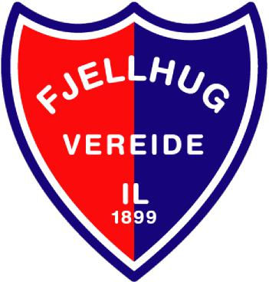
Velkomen til årsmøte 18. mars 2018

Nordstranda skule, kl 18.00

ÅRSMELDING FRÅ HOVUDSTYRET 2017
Samansetning av arbeidsutvalet:
Leiar: Else Margrethe Larsen
Nestleiar: Berit Aasebø Hauge
Kasserar: Sigtor Tveit

Gruppeleiarane har saman med arbeidsutvalet utgjort hovudstyret i 2017:

ØKONOMINEMNDA:  Roger Sunde Andenes – leiar  Kjell Arne Bakketun  Evy Janne Berle Fjellestad  Rolf Sandøy Os  Linn Therese Ommedal Haram | VOLLEYBALLGRUPPA:  Malin Stubhaug – leiar  Ksenija Presern  Guro Stemland Eide  Terje Raftevold  Anna Buene
SKIGRUPPA:  Astrid Fjellestad Hauge – leiar  Øyvind Seim  Anne Britt Henden  Sverre Nesdal Aske  Jan Roger Engeset  Jonfinn Aske - vara | O-GRUPPA:  Jens Petter Andersen - leiar  Jon Slagstad  Vegard Fagerli  Vidar Eide  Jørn Nedrebø
BARNEIDRETTSGRUPPA:  Jon Kåre Lundestad - leiar  Knut Oddvar Sundli  Bodil Hjelmeset  Sigbjørn Heggdal  Åslaug Haugset | HANDBALLGRUPPA:  Hege Roth-Andenes – leiar  Ingrid Gimmestad - nestleiar  Janne Therese Nes  Roger Hjelmeset  Arvid Gimmestad
FRIIDRETTSGRUPPA:  Dagfinn Nyhammer – leiar  Kirsti Bjotveit  Else Lundestad  Inger Lise Vereide  Elling Fjellestad  Birger Berge | REVISORAR:  Magne Vereide  Oddrun Slagstad
TRIMUTVALET:  Bård Kjetil Aske – leiar  Else Tystad  Edvard Fjellestad  Per Ola Lotsberg  Rune Hauge  Kjell Jørgen Slettvoll | VALNEMND:  Ingeborg Storaas – leiar

Representasjon:
Laget har vore representert i Gloppen Idrettsråd ved Roger Sunde Andenes.
Det var inga deltaking frå Fjellhug Vereide IL på Idrettstinget denne gongen.
Sjå representasjon under dei ulike gruppene, dei syner stor aktivitet.

Styremøte:
Det har vore 6 styremøte i 2017, av desse er eit avvikla som e-poststyremøte. Arbeidsutvalet har eigne forberedande møte i forkant av styremøta, noko som fungerer bra.

Viktige hendingar:
Heidersprisen 2016 vart i år delt mellom to flotte kandidatar som har bidrege sterkt inn i sine grupper i ei årrekkje. Bodil Hammersland for lang og tro teneste i volleyballgruppa. Ho har hatt ansvar for aldersbestemte lag, trenar og lagleiar og ikkje minst bidrege til eit godt miljø i gruppa.
Jonfinn Aske er ein bauta i skigruppa og delteke i dei siste 30 åra. Som trenar for Oddbjørn Hjelmeset og vidare generasjonar. Han har bidrege til å fornye Kleivane skisentar med sin kunnskap m.a. ved søknad om spelemidlar. Han er og TK (teknisk delegat) for Fjellhug Vereide IL. Ein positiv kar med glød og entusiasme for skisporten som er utruleg viktig for eit godt skimiljø.
Innsatsprisen for 2016 vert tildelt Even Nesgård. Han har vore med innan dei fleste idrettsgreinene og vist eit pågangsmot og vilje som er få forunnt. Han er med på krinslaget til Sogn og Fjordane skikrins og går no på idrettsline med langrenn i Sogndal.
Han syner mot ved å flytte på seg i ung alder og satsar for fullt på sin idrett. Med andre ord ein verdig prisvinnar.
Fjellhug Vereide IL har jobba opp mot kommunen i 2017 for å få til ei opprusting av Fjellbygdevegen. Saka er sett på planen hos kommunen haust 2018 og dette vil vere ei viktig sak å fylgje opp i 2018. For brukarane av Kleivane skisenter er det viktig at vegen er køyrbar og at dei som ynskjer å nytte anlegget tore å køyre vegen.
Idrettskrinsen gjev signal om fråfall av ungdom i dei organiserte idrettslaga. Vi ynskte å vete status i vårt idrettslag og utarbeidde eit spørjeskjema som vart send ut til alle unge på Nordstranda, ungdomsskulen og Firda vgs. Leiar i friidrettsgruppa Dagfinn Nyhammer organiserte arbeidet. Vi fekk 58 svar og av desse driv 93% med aktiv trening og/eller konkurransar. Laget har gjeve innspel til Idrettskrinsen og Gloppen idrettsråd som vil sjå om dei vil vidareføre undersøkinga til fleire idrettslag.

Leiar i friidrettsgruppa og leiar i laget deltok på eit møte i regi av Gloppen Idrettsråd, der dei andre idrettslaga i kommunen var invitert for å diskutere Idrettsplassen på Sandane. Fjellhug Vereide IL har etterspurd vidare handsaming av saka hos Gloppen idrettsråd, for å få framdrift og semje i saka. Dette vil vere ei viktig sak å fylgje opp i 2018.
Ei sak om framlegg til rutinar ved utleige av Trivselshallen har òg vore fremja til Gloppen Idrettsråd. Saka er behandla i IKSèt og rutiner føreligg.
Det er oppretta eit underutval som skal arbeide med sponsoravtaler og kleskolleksjon. Utvalet er samansett med ein frå friiidrettsgruppa, skigruppa, handballgruppa og volleyballgruppa. Ein handplukka person til å jobbe opp mot sponsorar.
Det er utarbeidd ein organisasjonsplan for laget som nestleiar har teke ansvaret for. Det skal gje ein oversikt over laget si historie, korleis laget er samansett og kva som er det viktigaste arbeidet i laget framover.
Det er skifta ut PCB-lysarmatur i lysløypa på Kleivane skisenter, der en har nytta mottekne spelemidlar til føremålet.
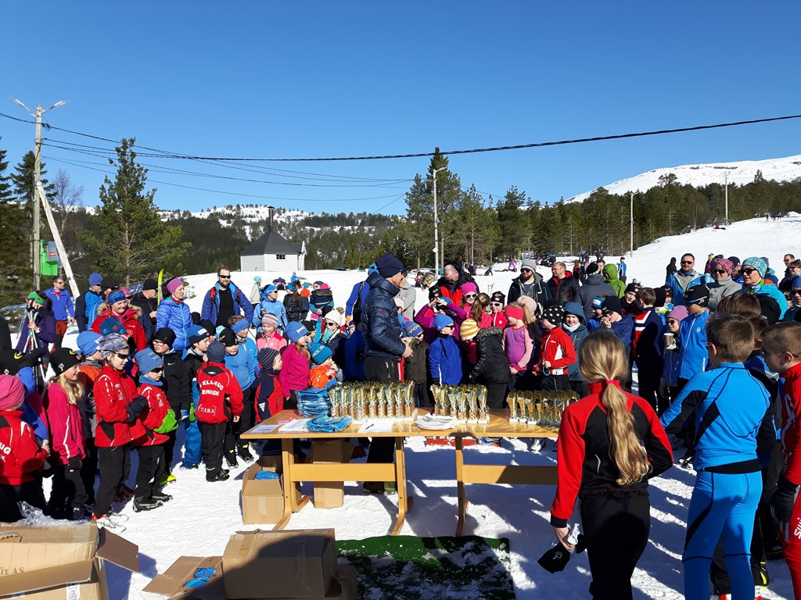
Øyvind Indrebø er leiar for historienemnda, som skal skrive lags historia for Fjellhug Vereide IL fram mot 125 års jubileet. Vi ser fram til ei skikkeleg feiring i 2019!
Skilaget Fjellhug (skipa 30.12.1899) slo seg saman med Vereide Idrettslag (skipa våren 1922) 14.januar 1966, kor namnet inntil vidare skulle vere Fjellhug/Vereide Idrettslag.

Medlemsoversikt 2017
Kvinner
Alder | 0 -5 år | 6 -12 år | 13 - 19 år | 20 - 25 år | over 25 år | Sum
 | 16 | 43 | 42 | 19 | 109 | 229
Menn
Alder | 0 -5 år | 6 -12 år | 13 - 19 år | 20 - 25 år | over 25 år | Sum
 | 10 | 45 | 50 | 15 | 142 | 262
Sum alle |  |  |  |  |  | 491

Sluttord:
Fjellhug Vereide IL skal ved samarbeid og kameratskap fremje idrett i sunne former. Arbeidsutvalet vil takke alle som bidreg til at Fjellhug Vereide IL driv idrett ved samarbeid og kameratskap og på den måten fremje idrett i sunne former.
Som leiar vil eg fremje ein stor takk til nestleiar, kasserar og alle dei andre i styret.

Dei ulike gruppene gjer ein god jobb og laget er takksame for all dugnadsinnsatsen som vert gjort både i styret, gruppene og alle andre medlemmane som bidreg.
Eg vil og rette ei takk til revisorar og valnemnda som gjer ein viktig jobb for laget.

Takk til dei som bidreg med sponsormidlar og gåver og alle dei som bidreg med dugnad i løpet av året!
Vereide 11.mars 2018
Else Margrethe Larsen
leiar i Fjellhug Vereide IL

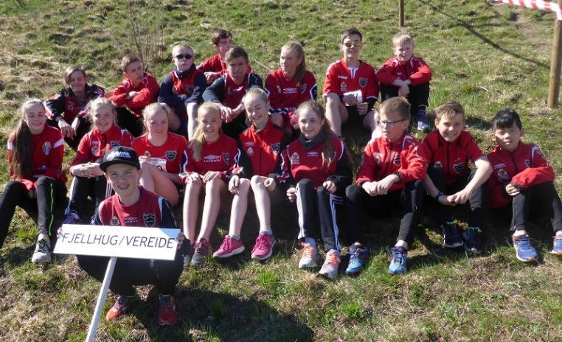
ÅRSMELDING SKIGRUPPA 2016/2017.
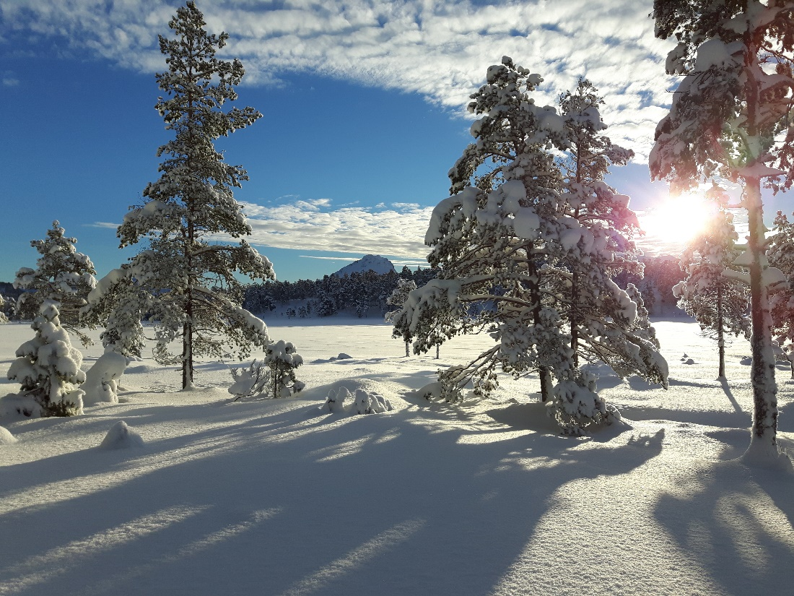
Åstjernet16.01.2017(Snøen kom og reiste like fort )
Gruppestyret:
Leiar: Astrid Fjellestad Hauge
Medl: Anne Britt Henden, Sverre Nesdal Aske, Jan Roger Engeset, Øyvind Seim, Jonfinn Aske(vara)
Vi hadde eit møte, elles gjekk infoen via sms eller epost.
Leiar har delteke på laget sine styremøte. Gruppa var med på basaren og andre dugnader i laget.
Jonfinn Aske fekk laget sin heiderspris, sjølv om han er æresmedlem frå før, for lang og tru teneste i laget. Då spesielt for innsatsen på Kleivane heilt frå starten til no.
Even Nesgård fekk innsatsprisen for sesongen 2016.
Representasjon:
Roar Hjelmeset er landslagstrenar for dei norske damene.
Liv Kristin Eimhjellen Rauset er medlem i langrennskomiteen til skikrinsen.
Andreas Rauset og Even Nesgård er med på krinslaget.
Astrid Fjellestad Hauge deltok på vårmøtet og Skikrinstinget 2017.
Jonfinn Aske deltok på haustmøtet i Sogndal 2017.

Sesongen 2016/2017: Det var ikkje SNØ!
Sesongen vart prega av at det ikkje var snøforhold på Kleivane heile vinteren. Det var berre ca ei veke med ok forhold, så det var ikkje store aktiviteten i vinter. Ein liten gjeng reiste likevel rundt på nokre skirenn i fylket, der dei hadde snø, for vi var ikkje åleine med snøproblem. Men i Markane/Stryn hadde bra forhold, so fleire nytta treningsforholda der.
Dette er dårleg for rekrutteringa til skiidretten, so vi får håpe at neste sesong blir mykje betre.
Kleivanerennet vart flytta til Ullsheim, med Markane som arrangør, Fjellhug Vereide stilte med nokre funksjonærar.
Vi arrangerte ikkje telenorkarusell, lagsrenn eller Rypeskarrenn i 2016.
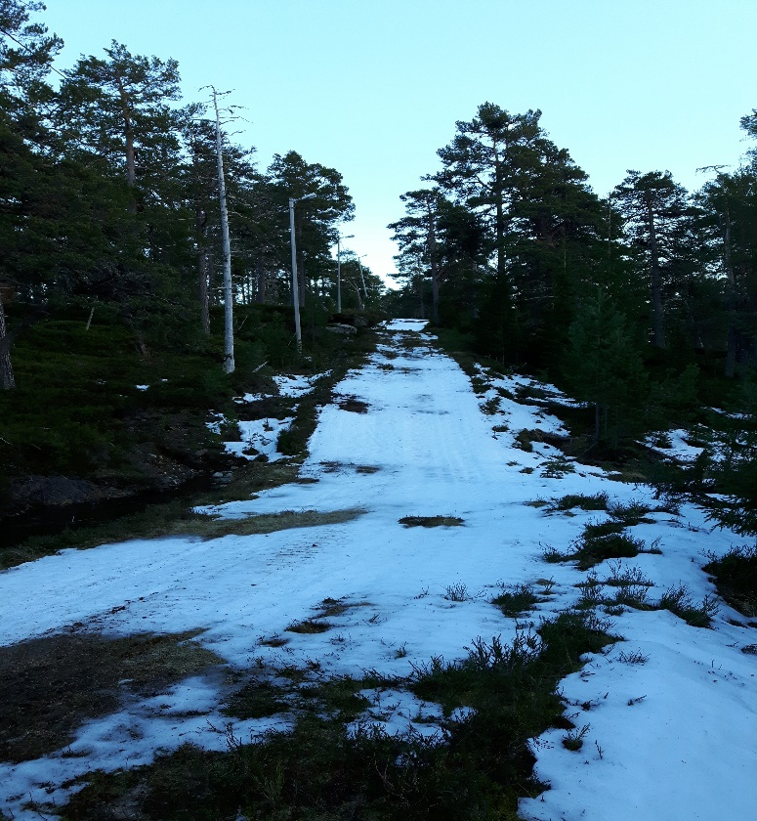
Slik såg det ut i lysløypa heile vinteren 2017.
Senior NM:
Trygve Henden Gaasø nr 81 sprint friteknikk, nr 268 10 km friteknikk (jr og sr ilag) her vart Even Nesgård nr 442.
Jr NM:
Even Nesgård 17 år, nr 146 friteknikk, nr 143 klassisk, nr 158 sprint friteknikk, so var han med på eit stafettlag for Sogn og Fjordane lag 4 vart nr 110
Andreas Rauset var skada heile sesongen.

Anlegg og maskiner:
Den nye trakkemaskina fekk løypekøyrarane so vidt prøvd på snø. Dei fekk ei runde på Haugsvarden + nokre runder i lysløypa iløpet av den veka her var snø. Då virka ho fint.
Snøskuteren som vi bytte inn hausten 2016, virka ok det vesle den vart testa.
Det vart selt nokre parkeringsårskort for sesongen, då det var mogeleg å gå ein del på fjellet. Der var det litt snø!
Då vil skigruppa takke alle som på ein eller annan måte har vore med på dugnad i skigrupperegi og elles i drifta av Kleivane skisenter.
Ei stor takk til dei faste sponsorane våre og. Er det fleire som vil vere med på "laget" , er det berre å ta kontakt. Det er mogeleg med reklameskilt på Kleivane, og evt klistermerker på maskina. Er det andre forslag, kan vi nok bli einige om det og.

So håpar vi på ein mykje betre vintersesong MED SNØ i 2017/2018.

Hauge, 07.februar 2018.
For skigruppa
Astrid Fjellestad Hauge

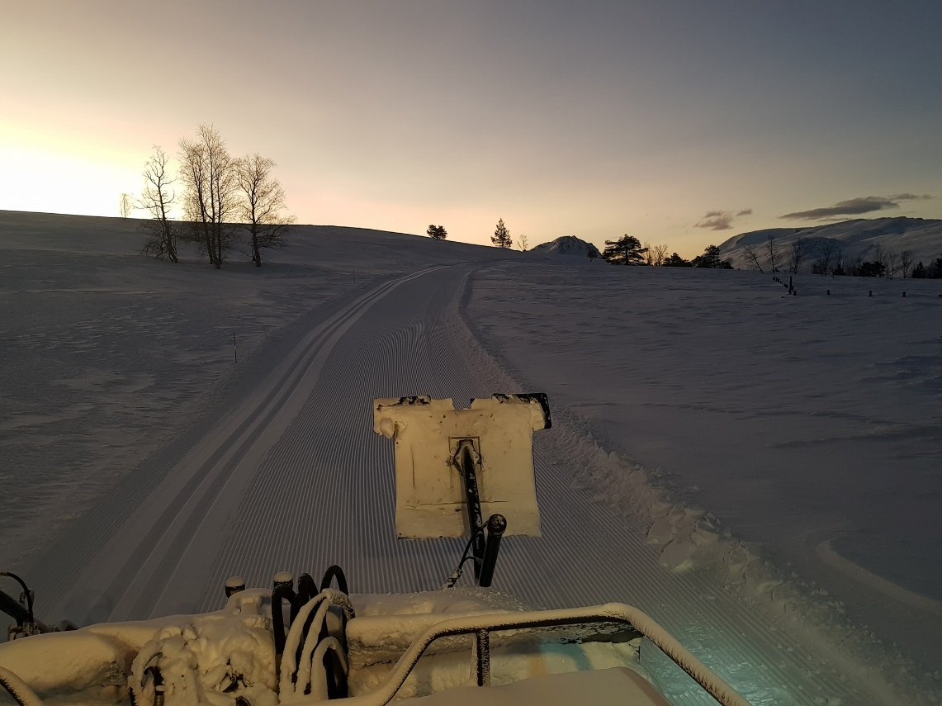
Foto: Ronny Solheim
Årsmelding Friidrettsgruppa 2017

Gruppestyret 2017: Dagfinn Nyhammer (leiar), Inger Lise Vereide, Kirsti Bjotveit, Elling Fjellestad, Else Lundestad og Birger Berge (vara).
Friidrettsgruppa organiserer trimmen i eit eige utval, Trimutvalet, med Bård Kjetil Aske som leiar (sjå eiga årsmelding).
Møte: Vi har halde 2-3 gruppemøte, og arbeidet elles går for det meste vha telefon, SMS og Messenger.
Representasjon: Dagfinn Nyhammer er leiar i Dommarutvalet i Sogn og Fjordane Friidrettskrins, Birger Berge medlem i same utvalet. Dagfinn møtte på det årlege dommarseminaret under Friidrettsforbundet si kompetansehelg i Stavanger i 20.-22. januar 2017.
Cecilie Tveit vart utteken på SFFIK sitt krinslag for 13 og 14-åringar, til den årlege krinskampen på Osterøy.
Utdanning: Det har ikkje vore halde kurs for friidrettsgruppa i 2017.
Medlemstalet i gruppa er nok om lag det same som det har vore siste åra. Totalt ca 200 er aktive i ei eller anna form i friidrettsgruppa, inkluderet dei som tek del i trim-aktivitetar, som t.d. fjelltrimmen og mosjonsparti.
Stemne/arrangement:
- KM terrengløp kort løype (som også var andre løp i Nordfjordkarusellen)
- Senterløpet (gateløp) Sandane Sentrum
- Svinestranda Opp, som i år hadde NC-status
- Nordstrandsløpet, landevegsløp (medarrangør: Nfj. Folkehøgskule)
- Regionsleikar for Nordfjord 8-12 år (inkludert: Lagsmeisterskap)
- 2 innandørsstemne hopp u.t.
- 1 utandørs seriestemne
- Gloppen Halvmaraton
- Medarrangør på innandørsstemne i Trivselshallen
- Medarrangør på Gloppenmeisterskapen i friidrett
- Medarrangør av Sparebankleikane
- Friidrettens Dag for Nordstranda Skule

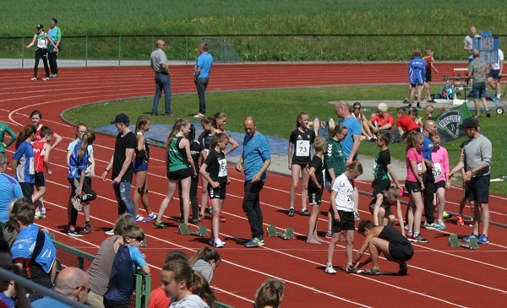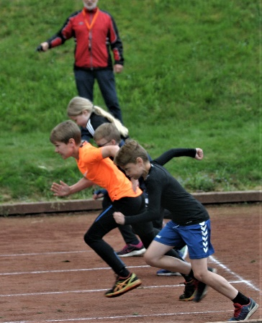
Trening og konkurransar:
Det er innetrening i Firdahallen i vinterhalvåret, og trening ved Vereide Skule kvar tirsdag frå påske til skuleferien starta. Innetreninga har vore saman med STIL,. Ei trening for veka på Byrkjelo saman med GFIL, der våre eldste gutar og jenter har delteke. Det har vore godt frammøte på treningane haust/vinter 2017.

Svinestranda Opp: Svinestranda Opp hadde i 2017 status som eitt av løpa i NorgesCupen. Ei stor ære å få tildelt slik status! Det førte også til rekordstor deltaking, med ca 85 løparar på startstreken. Alle dei 6 norske som vart uttekne til EM eit par veker seinare stod på startstreken i Sandane Sentrum 25. juni. Det vart også nye løyperekordar for kvinner og menn, hhv på 56,36 (Karoline Holsen Kyte) og 48,58 (Johan Bugge)
Som tidlegare år var Svinestranda Opp eitt av fire motbakkeløp i SFE Motbakkekarusell. Dei to andre var Vetenløpet, Troda Opp og Trollenykjen Opp. Svinestranda Opp er eit flott løp, som alltid får svært god omtale av løparane. Takk også til sponsorar og støttespelarar, alle gjorde sitt til at det vart eit godt arrangement. Arrangementssjefen, Birger Berge, hadde også i år ei god hand om førebuing og avvikling.
Gloppen Halvmaraton er også vorte eit stemne med god kvalitet, og med apell utanfor kommunen. 37 påmelde er forholdsvis bra på ein slik distanse, og det vart rekordnoteringar for mange i år også. Dette er ei løype skreddarsydd for dei som ønskjer gode resultat.
Felles for Svinestranda Opp og Gloppen Halvmaraton er at det er mykje arbeid med å skaffe deltakarar, og skaffe sponsorar, slik at laget skal sitje igjen med noko for nedlagt arbeid. Spesielt må ein marknadsføre seg aktivt direkte mot løparar som driv med desse to spesielle idrettsgreinene for å gjere arrangementet kjent, og dermed sikre seg deira deltaking. Eit nettverk mot løpsmiljøet er viktig. Når det gjeld sponsorarbeidet møter ein jamt over stor velvilje hos næringslivet, men det er også viktig å ha noko å tilby tilbake.

Resultat:
Krinsmeisterar: Cecilie Tveit (J13), Even Nesgård (G16) og Sverre Nesdal Aske (MV40-44) i terrengløp. Sverre Nesdal Aske har også vore klassevinnar på ulike motbakkeløp, m.a. Svinestranda Opp, og på Gloppen Halvmaraton.
Breimstafetten: Betre resultat enn på lenge: Jentene vart nr. 3, og gutane nr 7!
Fjellhug/Vereide hadde nokre deltakarar med på Framo leikane, Junior Nm og Ungdomsmeisterskapen. Resultat og plassering:

Framo leikane – Fana stadion, Bergen
Sebastian Bakkelid Diskos 0.75 kg 17,83 m 3. plass
Slegge 2 kg 26, 95 m 1. plass
Kule 3 kg 5,90 m 8. plass
Høgde 1,15 7. plass
Håkon Fjellestad Diskos 1,5 kg 37,83 m 3. plass
Slegge 5 kg 48,17 m 3. plass
Steffen Fjellestad Slegge 6 kg 42,84 m 2. plass

Junior Nm – Hind stadion, Harstad
Håkon Fjellestad Slegge 6 kg 40,57 m 7. plass
Steffen Fjellestad Slegge 6 kg 39,79 m 8. plass
Um – Fana stadion, Bergen
Håkon Fjellestad Diskos 1.5 kg 37,56 m 4. plass
Slegge 5 kg 47,64 m 4. plass
Steffen Fjellestad Slegge 6 kg 35.59 3. plass

I tillegg har vi deltakarar frå Fj/Vereide som startar for GFIL, og som har fått mange gode resultat og plasseringar i 2016-sesongen.
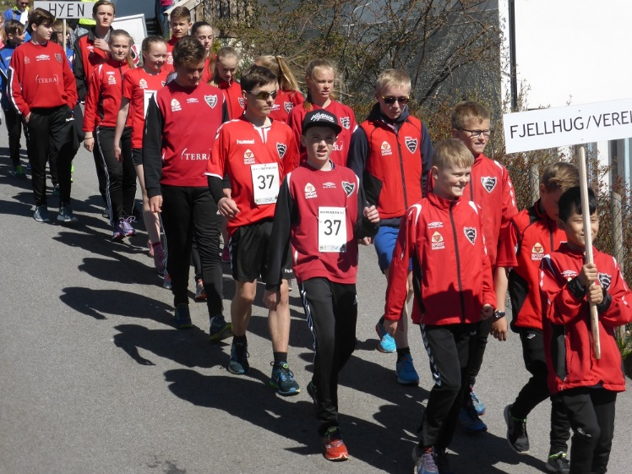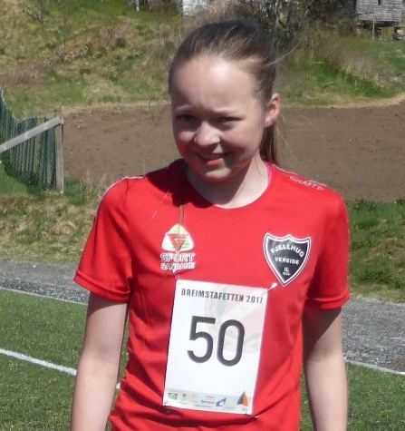
Breimstafetten vart ein opptur! Cecilie Tveit repr. SFFIK på Osterøy
Oppsummering av sesongen 2017
Hovudaktiviteten for friidrettsgruppa er todelt: Trening og arrangement. Vi er framleis eitt av laga i krinsen med flest ulike arrangement.
Dei siste åra har vi hatt altfor få som vil vere med på stemne i og utanfor krinsen. Med god treningsoppslutning denne vinteren håpar vi at langt fleire ønskjer å vere med på mindre og større friidtettsarrangement i 2018.
For rekrutteringa sin del er det viktig at foreldra motiverer borna til å vere med. Vi trur at friidrett er den mest allsidige aktiviteten du kan vere med på, i og med at alle idrettar har sin basis i løp, hopp og kast. Resultat kjem ikkje av seg sjølv, så her er det opp til kvar enkelt å motivere seg for trening og innsats.
Friidrettens Dag er også viktig for friidretten i laget. Vi skipa også i 2017 til friidrettsdag for Nordstranda Skule, der vi har ein heil dag med friidrett på Idrettsplassen på Sandane. Friidrettsgruppa takkar Idrettslinja på Firda for all instruktørhjelp på denne idrettsdagen!
Fjellhug/Vereide arrangerer mange stemne. Vi meiner dei er viktige av fleire grunnar. Nokon må ta ansvar for å lage til konkurransar for born, ungdom og vaksne. Utan konkurransar mister friidretten noko av sin verdi, difor stiller vi opp som arrangørar. For det andre skapar det litt merksemd og goodwill rundt klubben vår når vi lagar til stemne. I 2018 vil vi ha stort sett same stemnerepertoaret som vi har hatt siste åra, med Svinestranda Opp og Gloppen Halvmaraton som dei mest omfattande.
Friidrettsgruppa takkar alle som har bidrege til at friidretten også i 2016 har vist igjen i klubb-biletet!
Friidrettsgruppa v/ Dagfinn Nyhammer

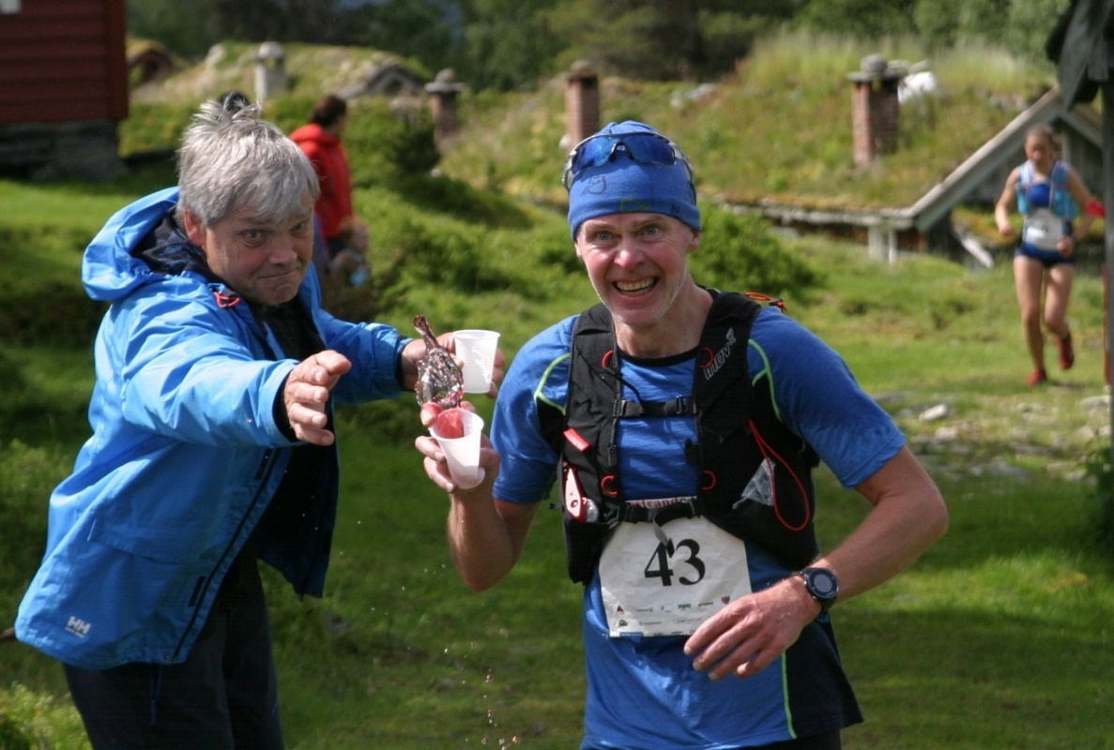

ÅRSMELDING FOR TRIMUTVALET 2017
Utvalstyret
Bård Kjetil Aske (leiar),Edvard Fjellestad, Else Tystad, Per Ola Lotsberg og Rune Hauge, Vara var Kjell Jørgen Slettevoll.
Møte
Gruppa har ikkje hatt eigne møter men enkelte har i år som i fjor vore med på fellesmøte i friidrettsgruppa vedrørande Svinestrandsløpet.

Treningar
I år har 4 grupper vore i sving på Nordstranda skule.
- Måndag, sirkeltrening v/Ståle og Brita Austrheim som instruktørar
- Tysdag, dametrim v/ Hilde Austrheim
- Torsdag herretrim med Per Andenes/ Magne Tystad.
- Nytt av året er senior trening som er eit samarbeid mellom Fj/Vereide, Frivillegsentralen og Gloppen kommune på torsdagar Sigtor Tveit og Johan Moldestad har hatt kommandoen her.
- Torsdagar har ungdomane spela fotball på Nordfjord Folkehøgskule.

Fjelltrim
Trimpostane til Fj/Vereide var godt besøkte i 2016 men har likevel litt mindre i 2017.
10595 registreringar er ca. 130 mindre enn i fjor. Den dårlege vinteren med lite skigåing
er vel skuld i det, Elles må vi seie det er stabil oppslutning. Flest registreringar var som vanleg Haugsvarden med 7004 besøk.
Rune Hauge har som i alle år vore ansvarleg for bøker på alle postar pluss registring og
Statistikkføring.

Svinestranda Opp
Blei arrangert søndag 25.juni i 2017. Birger Berge var løpsleiar og saman med Dagfinn Nyhammer stod desse to for det meste av førebuingane til løpet (marknadsføring/sponsing).
Else Tystad hadde som vanleg gjort ein god innsats med å skaffe gåvepremiar.
Svinestranda opp hadde i år Norgescup status og hadde ca.85 deltakarar i konkuranseklassa noko som er ny deltakarrekord. Nye rekordar blei det sett både i herreklassa v/Johan Bugge som slo den gamle rekorden til Sindre Hoff med ca. 2 minutt, 48.58 er nye rekorden. Karoline Holsen Kyte forbetra den nye rekorden i kvinneklassa med ca. halvtanna minutt til 56.36. Eli Anne Dvergsdal hadde den gamle.
Idrettsmerke
Det har i år vore 12 stk. som har tatt idrettsmerke, 5 damer 7 herrar. I år er det 2 stk. som får utmerking. Den eine er Jon Slagstad som får 15 års utmerking. Den andre er Jakob Austerheim som har teke merke heile 50 gonger, Gratulerer! Else Tystad har vore ansvarleg for idrettsmerke i 18 år, men ho har no sagt frå seg vervet og vi takkar for innsatsen.

Årsmelding frå handballgruppa 2017
Handballgruppa har i år bestått av fire medlemmar. Janne Therese Nes Skrede, Roger Hjelmeset, Ingrid Gimmestad og Hege Roth-Andenæs(leiar). Vi har hatt seks møter.
Dette året har vi hatt fire lag med i mini-serien. Eit blanda lag i gutar/jenter 7 år, eit jenter 9 år (med 8 og 9 åringar) år og to lag for gutar 9 år. På gutar 9 år har vi også hatt med 5 gutar 10 år som hadde lyst å spele handball. I tillegg har vi hatt eit jenter 10 lag. På jentelaget har vi hatt med 7 jenter frå STIL, det har vore veldig kjekt.
Dei yngste har trena i gymsalen på Nordstranda skule på tysdagar, resten i Trivselshallen. Margunn Bolseth og Hege Roth-Andenæs har vore trenarar for gutar 9 og 10 år. Rebekka Vereide Kroken og Lisa Selsvik har trena jenter 9 år. Roger Hjelmeset og Ingunn Elvebakk har vore trenarar for jenter 10 år. Hege Roth-Andenæs har vore trenar for gutar/jenter 7 år. Det har vore mellom 6-14 spelarar på dei fleste treningane, og vi er veldig fornøgde med at så mange har lyst å vere med å spele handball. Vi har vore påmelde i mini-serien og delteke på 5 turneringar. Dette tykkjer spelarane er moro.
Jenter 10 år spelar i vanleg serie, men denne er lagt opp som turneringsspel der ein spelar 2 eller 3 kampar kvar gong ein er i aksjon. I løpet av sesongen har dei 6 slike turneringsrundar.
Vi fekk ikkje arrangere miniturnering denne sesongen. Vi hadde eit Jenter 10 arrangement i november. Det gjekk fint, men vi fekk ikkje ha kiosk så det er vanskeleg å tene kroner til klubbkassa.
Det er fleire frå Nordstranda som spelar handball. I somme klasser er vi for få til å stille lag, difor har vi hatt eit godt samarbeid med STIL og mange av våre aldersbestemte spelarar spelar der. Men framtida ser lys ut og komande sesong kjem vi til å stille fleire lag sjølve i aldersbestemte klasser.
For handballgruppa
Hege Roth-Andenæs
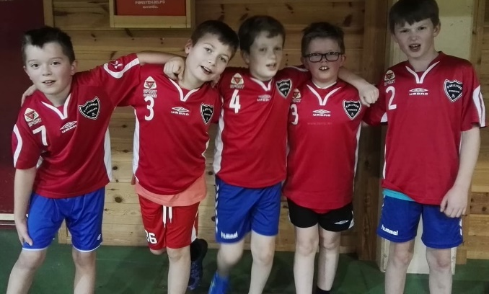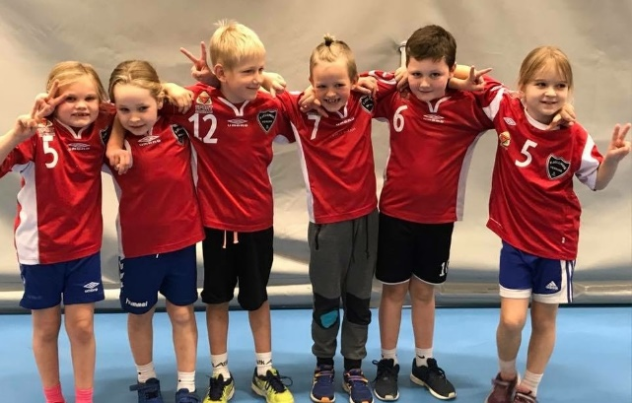

O-Gruppa 2017

I fjor hadde o-gruppa opplegg under Svinestranda opp. Vi hadde orienteringsløype for barn. Det var over 20 deltakende. Flere barn ønsket å prøve løype flere ganger. Her fikk de prøve orientering med emit/tidtaking. Stort engasjement.
O-gruppa arrangerte også treningsløp i orientering i Engesetåsen i høst.
Her var det 3 løyper, nybegynner, A og B løype. Sendte invitasjon til o-krinsen. Reklamerte for løpet på Breimsbygda, Markane og Fjellhug sine sider. Det var 8 deltakende.
Jens Petter Andersen
-leiar O-gruppa-

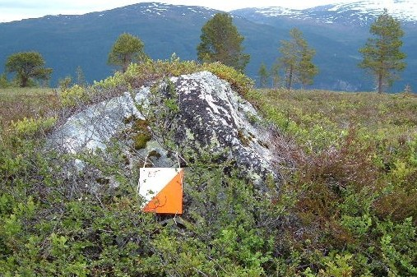
Årsmelding volleyballgruppa 2017

Gruppestyret:
Malin Stubhaug (leiar), Anna Buene, Guro Stemland Eide og Ksenija Presern

Vi har hatt fleire styremøter i løpet av året og har i tillegg kommunisert via telefon og sosiale medier.

Som tidlegare år har vi hatt som mål at barn, ungdom og vaksne skal ha det kjekt med volleyball og at alle skal få vere med.

Aldersbestemt:
Vår 2017
Trenarar: Eirin, Sofie, Mina og Vilde frå idrettslinja på Firda vgs
Kontaktperson: Anvor Hauge
Trening for born/ungdomar frå 6. til 10.klasse. Det var 6 gutar frå 11 til 13 år som var på trening. Då passa det godt å trene minivolleyball. I minivolleyball er reglane, banestørrelsen og netthøgda tilpassa spelarane sitt ferdigheitsnivå. Det er 4 ferdigheitsnivå; gutane trente på nivå 3, som vil seie at eitt hold av ballen er lov.
I og med at det var fire trenarar, gjekk dei i lag to og to og hadde annankvar trening, noko som fungerte veldig godt. Med to trenarar og få spelarar på trening blei det god oppfølging på kvar enkelt spelar. Til tross for at dei var få, var det tydeleg at dei hadde det kjekt på trening og alle viste god utvikling.
Haust 2017
Trenarar: Anna og Ema frå idrettslinja på Firda vgs og Fj/V sitt damelag i volleyball
Kontaktperson: Guro Stemland Eide
Som tidlegare år var det born/ungdomar frå 6. til 10. klasse på desse treningane. Denne hausten var både gutar og jenter i alderen 11-13 år med. På det meste var det 9 stk på trening, men på det jamne var det 3 gutar og 3 jenter som kom kvar gong.
Trenarane laga gode og engasjerande opplegg til treningane, og spelerane hadde det kjekt i lag og fekk fått utvikla volleyballferdighetane sine.
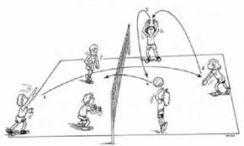
Treningane for aldersbestemt er opne for alle i Gloppen. Dersom nokon er interessert i å vere med er det berre å ta kontakt!

Damelaget
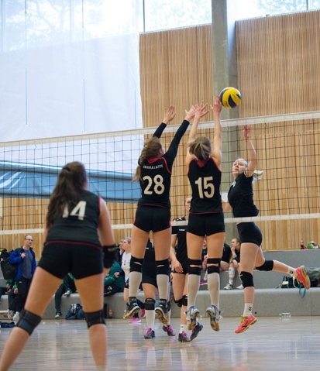
Vår 2017
Trenarar: Jarl Tyssekvam og Terje Raftevoll

Trening mandag og onsdag, to timar.
I sesongen 2016/2017 stilte vi to lag; eitt i 2.divisjon og eitt i 3.divisjon. 2.div hadde siste turnering 4.feb og tok knepent andreplassen foran Studentspretten! Førde tok ein overlegen siger. I 3.div var det seks lag; Fj/V, Jølster, to lag frå Florø og to lag frå Førde. Veldig kjekt med så mange lag! Her vart det sisteplass for dei ferske volleyballjentene, men dei har alle vist god utvikling. Fj/V stilte òg U19 jentelag lag på Blindheimscup i Ålesund 21.-23.april. Blindheimscup starta i 1982 og har vore arrangert kvart år sidan. Der vart det fjerdeplass av totalt fem lag. Der fekk jentene møte gode og rutinerte volleyballag og fekk med seg masse god erfaring.

To av jentene frå laget, Malene og Sergeja, var med som aktivitetsleiarar for volleyball når 4H i Gloppen arrangerte Pang-start 29.april. Dei hadde to økter på ca 1,5t, med kring 12 ungdommar i kvar økt. Tusen takk for at de stilte opp!
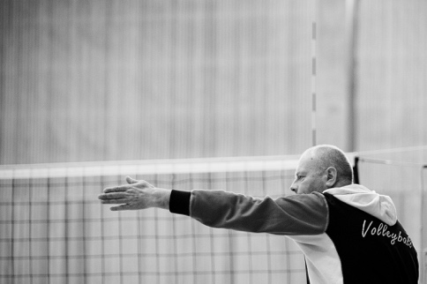

Haust 2017
Trenar: Jarl Tyssekvam og Harald Buene

Trening tirsdag og torsdag, to timar.
Sesongen 2017/2018 stiller vi eitt lag i 3.div. Der er det heile åtte lag: Fj/V, Florø 1-4, Førde, Viksdalen og Balestrand. Laget vårt består i utgangspunktet kun av jenter frå vgs, men Malin stiller som reserve ved behov. Hausten 2017 var det to turneringshelger; vi vann alle fire kampane som vart spelt, og er foreløpig serieleiarar med Førde hakk i hæl. Satsar på like god fortsetjing resten av sesongen i 2018. Vi er veldig heldige som fortsatt har rutinerte Jarl Tyssekvam som trenar éin gong i veka. Mot slutten av året fekk vi med oss Harald Buene som trenar på torsdagane, noko som har auka kvalitet og motivasjon på desse treningane.
På trening er vi opp mot 12stk.

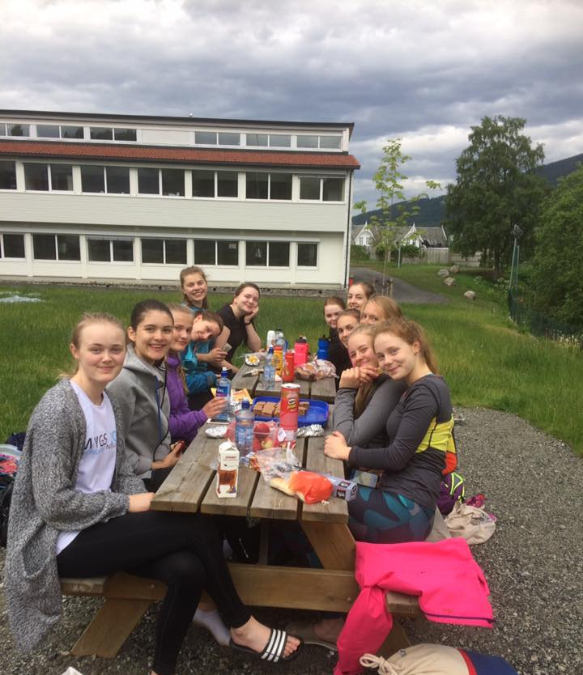
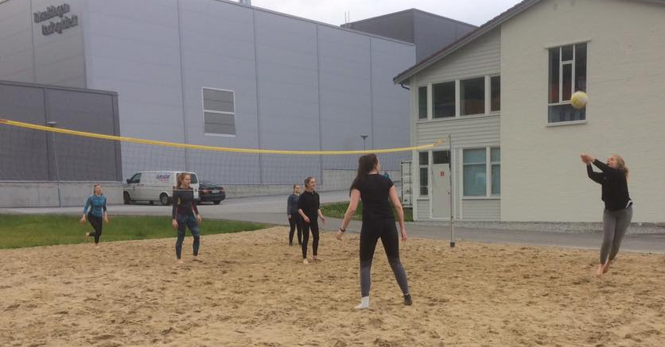

Malin Stubhaug (leiar)
Årsmelding barneidrettsgruppa 2017
Styret 2017:
Jon Kåre Lundestad (leiar)
Knut Oddvar Sundli
Sigbjørn Heggdal
Bodil Hjelmeset
Åslaug Haugset
Barneidrettsgruppa har hatt eit styremøte i løpet av året, ellers nødvendig kontakt pr. telefon og e-post.
Aktivitet
Vi hadde innetreningar frå nyttår til påske, og på hausten frå etter haustferien til jul, med følgjande treningar:
Stad | Tid | Gruppe | Deltakarar
Nordstranda skule | Tys kl 17 - 18 | 3 - 5 år | 16 (vår)  11 (haust)
Nordstranda skule | Tys kl 18 – 19 (vår)  Mån kl 18 – 19 (haust) | 1 – 4 klasse | 26 (vår)  18 (haust)
Vereide (Folkehøgskulen) | Tor kl 17 - 18 | 0 – 5 år | 12 (vår)  13 (haust)

Det har vore mange barn innom dei ulike treningane. Lista over deltakarar viser dei som har vore innom treningane fleire gonger. Vi ser at for 1-4. klasse er det litt reduksjon på deltakarar frå vår til haust. Dette heng saman med at det var ein «aktiv» årgang som gjekk ut på våren, og litt mindre påfyll i andre enden på hausten. Det har vore jamt og godt oppmøte på alle gruppene, slik at snittdeltakinga pr. trening har vore mykje lik vår og haust.
På Vereide (0-5år) har Åslaug Haugset vore ansvarleg. Aktiviteten har blitt organisert av foreldra som er med barna. Her har det vore mest fokus på frileik med tilrettelegging av diverse utstyr, men og litt organisert aktivitet.
Gruppene på Nordstranda skule har vore leia av elevar frå idrettslinja på Firda Vgs, der dei har hatt eit opplegg med aktivitetar dei gjennomfører kvar gong.
2017 har vore eit aktivt år i barneidretten, og det er gledeleg å sjå at mange barn er med! Det har vore mange ulike leikar og aktivitetar, ivrige ungar, stor innsats og mykje glede. Kjekt å høyre frå barna etter ei trening: «Gledar meg til neste barnetrim». Det er eit godt teikn på at barnetrim er noko som er kjekt å vere med på!
Jon Kåre Lundestad
- leiar-
Årsmelding frå Økonomigruppa 2017
Medlemmer:
Roger Sunde Andenæs (Leiar), Evy Janne Berle Fjellestad, Rolf Sandøy Os, Kjell Arne Bakketun, Linn Therese Ommedal Haram (vara)
Hovudoppgåva til økonominemda er å skaffe inntekter til drift av idrettslaget. Dette har vi gjort ved å arrangere basar, kiosk og dugnader av ulike slag.
Vi har hatt eit gruppemøte. Anna kommunikasjon via eigen facebook-gruppe. Elles har kvart medlem hatt ansvar for minst eit arrangement.
Aktivitetar vi har hatt: Kiosk Svinestrandløpet, stand på Matamål, Rigging og rydding mat-telt Sandanedagane, Basar på Haugtun. Varetelling Bunnpris
Vi har hatt følgande aktivitetar i 2017:
Kiosk Svinestranda kr. 2000
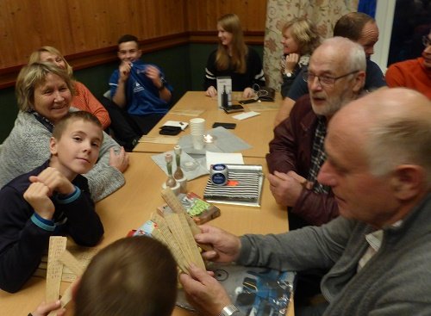
Dugnad Sandanedagane kr. 8000
Dugnad Matamål kr. 1050
Varetelling Bunnpris kr. 10.000
Basar kr. 65.000
Sum inntekter: kr. 86.050
Sum utgifter kr 8000
Årsresultat kr 78.050
Økonomigruppa vil rette ei stor takk til alle som har vore positive og stilt opp på dugnader, gjeve vinstar til basar, og kjøpt lodd med oss.
Roger Sunde Andenæs (Leiar),

